Лабораторная работа №1

МОДЕЛИРОВАНИЕ СЛУЧАЙНЫХ ВЕЛИЧИН В СИСТЕМЕ SimulaWorks

ВВЕДЕНИЕ
Функциональным моделированием называется метод, при котором исследуемый объект заменяется другим более простым объектом, причем слово функциональное свидетельствует, что модель выполняет определенные функции исследуемого объекта. В зависимости от способа воплощения оригинала в модели различают физическое и математическое моделирование. В настоящее время в связи с широким использованием вычислительной техники наиболее популярно математическое моделирование. В этом случае исследуемый объект заменяется математическим алгоритмом, который описывает его функционирование. Математические модели могут быть непрерывными, дискретными или цифровыми. Модель называется непрерывной, если функции, входящие в ее состав, непрерывны по величине и во времени. Если функции, входящие в состав модели, дискретны во времени и непрерывны по величине, то модель считается дискретной. И, наконец, если функции, входящие в состав модели, дискретны как во времени, так и по величине, то модель считается цифровой. Большинство систем может быть представлено в виде, показанном на рис.1. Здесь возможны две ситуации. Первая заключается в том, что входное воздействие X(t), выходной процесс Y(t) и оператор преобразования L[...]определяются детерминированными функциями времени (т.е. их поведение во времени можно записать однозначно).
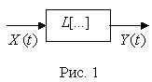
Например, если генератор вырабатывает синусоидальное напряжение X(t) = U₀ sin(ωt + ϕ), то значение напряжения можно определить в любой момент времени t. Вторая ситуация связана с тем, что входное воздействие X(t) или оператор преобразования не могут быть описаны детерминированными функциями времени. В этом случае в каждый момент времени входное воздействие X(t) или оператор преобразования с некоторой вероятностью могут принимать те или иные количественные значения из множества возможных. Для описания таких функций времени используются случайные процессы. Случайным можно назвать процесс, который не только является функцией времени, но и зависит от случайных факторов (т.е. функция времени, значение которой в любой момент времени - случайная величина (СВ)).
К примерам систем, характеризующихся случайными параметрами, можно отнести системы связи, у которых характеристики канала связи меняются случайным образом.

1. ОПИСАНИЕ СЛУЧАЙНЫХ ВЕЛИЧИН
Рассмотрим методику описания случайных величин. Вероятность случайного события - это мера того, насколько велика возможность его возникновения. Вероятность изменяется от 0 до 1. Вероятность достоверного (которое точно произойдет) события равна 1. Напротив, вероятность невозможного события равна 0. Случайные величины являются более обобщенным понятием случайного события. Случайные величины могут быть дискретными или непрерывными. Дискретная случайная величина может принимать только определенные значения с определенной вероятностью. Например, на рис.2 показаны вероятности значений случайной величины Х.
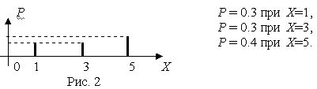
Для описания как дискретных, так и непрерывных случайных величин используется функция распределения вероятности. Пусть Х - случайная величина и х - ее любое значение. Функция распределения вероятности определяется следующим образом:
т.е. она равна вероятности того, что случайная величина Х примет значение X ≤ x. Здесь и в дальнейшем большие буквы используются для обозначения случайных величин, а маленькие - значений, принимаемых случайными величинами. Поскольку функция распределения вероятности представляет собой вероятность, то она удовлетворяет следующим свойствам:
- , при ,
- ,
- - неубывающая функция х,
На рис.3 показаны примеры функций распределения вероятности.
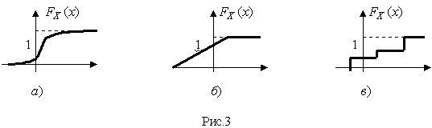
Функция распределения вероятности не всегда удобна для расчетов. Часто удобнее использовать не саму функцию F_{X}(x), а ее производную. Она называется плотностью распределения вероятности
.
Физический смысл f(x) состоит в том, что произведение f(x)dx представляет вероятность попадания случайной величины Х в интервал от х до х + dx , т.е.
Свойства плотности распределения вероятности имеют вид:
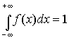- вероятность достоверного события равна 1 (свойство 1),
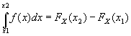- вероятность попадания случайной величины в интервал от x₁ до x₂ (свойство 2).
Пример. Случайная величина X имеет плотность распределения вероятности следующего вида:
f(х) = с, при -5 <x<-2,
f(х) = , при других х , где - дельта-функция.
Это проиллюстрировано на рис. 4. Необходимо вычислить параметр с.

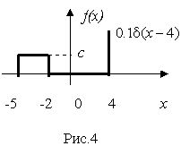
Этот пример относится к непрерывной случайной величине, которая может принимать и дискретное значение. Учитывая 1-е свойство плотности распределения вероятности и интегрирующее свойство дельта-функции, получим
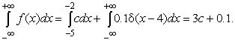
Из данных вычислений следует, что с = 0.3. Рассмотрим вопрос - как можно смоделировать случайную величину? В настоящее время в связи с большой популярностью вычислительной техники широко используется так называемый алгоритмический способ.

2. ПРИНЦИПЫ ПОСТРОЕНИЯ АЛГОРИТМИЧЕСКИХ ДАТЧИКОВ

СЛУЧАЙНЫХ ВЕЛИЧИН
В этом случае воспроизведение случайных факторов реализуется с помощью специальных алгоритмов, что обеспечивает получение периодических детерминированных числовых последовательностей с большим периодом. Такие последовательности похожи на настоящие случайные и называются псевдослучайными или квазислучайными. Алгоритм получения периодической последовательности целых псевдослучайных чисел записывается следующим образом:
g _{i} = Z [a g _{i-1} / b],
где Z[…] - остаток от деления целых чисел (например, Z [ 15 / 6 ]= 3), i = 1, 2,…... Здесь a и b - целые числа, при этом a < b. Например, если выбрать а = 7, b = 17, g0 =3, то получим следующую псевдослучайную последовательность чисел: 3, 4, 11, 9, 12, 16, 10, 2, 14, 13, 6, 8, 5, 17, 15, 3, 4, 11, 9,…. В этом случае период случайной последовательности равен 16, т.е. алгоритм позволяет получить последовательность из 16 целых чисел, каждое число в данной последовательности "условно" равновероятно принимает значение из интервала от 1 до 16. Такой алгоритм фактически имитирует случайную величину.
Практически во всех средах программирования присутствуют датчики случайных чисел, реализованные по алгоритмам, близким к приведенному ранее. Так, например, в библиотеке языка C++ есть функция int random (int n), которая (при обращении к ней) выдает случайное целое число из интервала от 0 до n-1. Таким образом, написав в тексте программы строку a = random (1000), мы получим значение (реализацию) случайной величины, которое будет присвоено переменной а. На рис.5 приведена программа, которая формирует массив из 10 случайных целых чисел, равновероятно принимающих значение из интервала от 0 до 999, и выводит их на экран. В большинстве ситуаций, связанных с моделированием, в качестве исходного (или базового) для дальнейших преобразований требуется датчик случайных чисел с равномерной плотностью распределения вероятности из интервала от 0 до 1. График плотности распределения таких случайных чисел показан на рис.6.
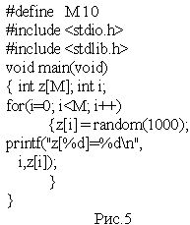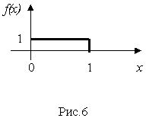
Очевидно, что если для получения случайного числа х воспользоваться функцией random в следующем варианте х = random (N)/(float)N , то при N>>1 (реально N порядка 10000) мы получим случайное число х с плотностью распределения вероятности, показанной на рис.6. На рис.7 приведена программа формирования массива случайных чисел с плотностью распределения вероятности f(х) = 1 при .
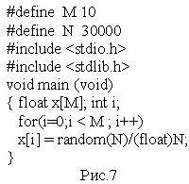
Используя датчик случайной величины X с равномерным распределением в интервале от 0 до 1, с помощью очевидного преобразования можно получить случайную величину у с равномерным распределением в интервале от а до с:
.
Рассмотрим теперь вопрос об экспериментальной оценке плотности распределения вероятности. Всегда есть неуверенность в том, что тот или иной алгоритм выдает случайные числа с требуемой плотностью распределения вероятности. Таким образом, задача заключается в экспериментальном исследовании f(х). Считаем, что случайное число х попадает в некоторый диапазон, например , который мы, как правило, всегда знаем. Далее разбиваем этот интервал на N отрезков длиной . Обращаясь к датчику случайной величины М раз, мы можем получить оценку вероятности попадания случайного числа в n-й отрезок , где M_{n} - число экспериментов, в результате которых величина х попала в n-й отрезок. Для пересчета вероятности попадания случайной величины в плотность распределения вероятности f(n) необходимо поделить Р(n) на d. При увеличении N, M и большом отношении M/N мы получим экспериментальную оценку плотности распределения вероятности, близкую к истинной. Далее приведено формальное описание алгоритма.
Инициализируем массив P(n) = 0, где n изменяется в интервале от 0 до N-1 включительно.
Цикл по m от 0 до M-1 (это цикл по экспериментам)
x = rnd_val() | (обращение к датчику случайной величины);
n = целая часть [N(x-a)/(b-a )] | (вычисление номера отрезка n, в который попало значение случайной величины);
P(n) = P(n) + 1 | ( при попадании числа х в n - й отрезок добавляем единицу в элемент массива P(n)).
Завершение цикла по m
Теперь для получения оценки плотности распределения вероятности f(n) необходимо поделить P(n) на M, а затем на d. Это выполняется в следующем цикле.
Цикл по n от 0 до N-1 (это цикл по отрезкам)
f(n) = [P(n) /M]/ d
Завершение цикла по n
Описанная ранее методика статистической оценки плотности распределения вероятности выполнена в соответствии с общим методом моделирования Монте-Карло. Суть данного метода заключается в том, что для вычисления площади сложной фигуры необходимо случайно и равномерно формировать в прямоугольнике, окружающем фигуру, точки. Количество точек, попавших в эту фигуру, обозначим M_{ф}, общее же количество "разбросанных" точек обозначим M. В этом случае при стремлении M к бесконечности отношение площади фигуры к площади прямоугольника (в котором равномерно разбрасываются точки) равно отношению M_{ф} / M.

3. МОДЕЛИРОВАНИЕ ДИСКРЕТНОЙ СЛУЧАЙНОЙ ВЕЛИЧИНЫ
Случайная величина Х может принять значение х₁ с вероятностью Р₁, значение х₂ с вероятностью Р₂, …, значение х_{n} с вероятностью Р_{n}. Схематично это показано на рис. 8.
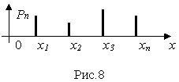
Для моделирования такой случайной величины можно воспользоваться датчиком случайной величины E с равномерным распределением в интервале от 0 до 1. Выданное датчиком значение е последовательно сравнивается следующим образом:
если е < P() , то принимаем Х = ,
если е < P() + P(), то принимаем Х = ,
……
если е < P() + P()+ … +P(), то принимаем Х = ,
если ни одно из предыдущих условий не выполнено, то принимаем Х=х_{n}.
Необходимо смоделировать случайную величину Х, которая может принимать четыре значения: 1, 27, 29 , 57 со следующими вероятностями:
Р (Х =1) = 0.05, Р (Х =27) = 0.45, Р (Х =29) = 0.49, Р(Х=57) = 0.01.
#define N 500

float rnd_val(voi );
float realization[500];
void main(void)
{ int i, n;
for(i = 0 ; i < N; i++)
realization[i] = rnd_val(); //реализация дискретной случайной величины
}
float rnd_val(void)
{
float x[4] = {1, 27 , 29 , 57 };
float P[3] = { 0.05 , 0.5 , 0.99 };
int i;
float x_result , e;
e = random(30000)/30000.;
x_result = x[3] ;
for(i=0; i<3; i++)
{
if(e < P[i])
{
x_result = x[i];
break ;
}
}
return x_result;
}

4. МОДЕЛИРОВАНИЕ НЕПРЕРЫВНЫХ СЛУЧАЙНЫХ ВЕЛИЧИН
Универсальным методом моделирования непрерывных случайных величин является метод исключения. При моделировании случайной величины Х с плотностью распределения вероятности в интервале от a до b используется следующий алгоритм:
- Получение от датчика случайных чисел с равномерной плотностью распределения вероятности в интервале от 0 до 1 двух независимых значений случайных величин: и .
- Расчет = а + (b - а) , = f_{max}, где f_{max} - максимальное значение f(х).
- Если , то представляет моделируемое значение случайной величины. Если данное неравенство не выполняется, то возвращаемся к пункту 1.
Разработать функцию, формирующую (моделирующую) значения случайной величины с плотностью распределения вероятности на интервале . Эта зависимость показана на следующем рисунке.
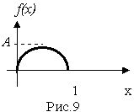
Вычислим А : 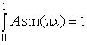- вероятность достоверного события равна 1.
Далее, вычисляя интеграл, получаем: .
Из чего следует А=.

#define N 500
#define M 30000L

float rnd_val(void);
float f[N];

void main(void)
{ long i ;
int n;
float x ;
for(i = 0 ; i < M ; i++)
{
x = rnd_val();
n = x * N ;
f[n] = f[n] + 1./M * N ; // плотность распределения вероятности f
}
}

float rnd_val(void)
{
float e1, e2, x1, x2;
for(; ;)
{
e1 = random(30000)/30000.;
e2 = random(30000)/30000.;
x1 = e1;
x2 = PI /2 * e2;
if (x2 <= ( PI/2 * sin (PI* x1))) break;
}
return(x1);
}
Далее приведена программа моделирования случайной величины с плотностью распределения вероятности (рис.10):
#define N 500
#define M 30000L
float rnd_val(void);
float f[N];
void main(void)
{
long i; int n;
float x, a = 0, b = 4, d;
d = (b - a)/ N ;
for(i = 0; i < M ; i++)
{
x = rnd_val();
n = (x - а) /(b-a) * N ;
f[n] = f[n] + 1.0 /(M * d); //плотность распределения вероятности f
}
}
float rnd_val(void)
{
float a=0, b=4, e1, e2, x1, x2, z;
for(;;)
{
e1 = random(30000)/30000.;
e2 = random(30000)/30000.;
x1 = a + ( b-a) * e1;
x2 = 0.5 * e2;
if(x1 <= 2.0)
z = 0.25;
else
z = 1 - 0.25 * x1;
if (x2 <= z)
break;
}
return(x2);
}
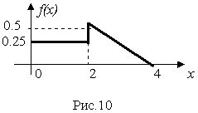

5. МОДЕЛИРОВАНИЕ ГАУССОВСКИХ СЛУЧАЙНЫХ ВЕЛИЧИН
В технике и природе наиболее распространенное распределение случайных чисел - гауссовское или нормальное. Его плотность вероятности записывается следующим образом:
Здесь - дисперсия случайной величины, а M{X} - математическое ожидание случайной величины X.
Распространенный алгоритм моделирования таких величин основан на центральной предельной теореме, согласно которой, закон плотности распределения вероятности суммы независимых случайных величин стремится к нормальному при увеличении числа независимых случайных величин.
Алгоритм. Берется датчик случайной величины, которая имеет равномерную плотность распределения вероятности в интервале от 0 до 1. При этом математическое ожидание случайной величины равно 0.5, а ее дисперсия равна 1/12. Если просуммировать порядка 8-10 независимых реализаций СВ, то результатом суммирования будет случайная величина с плотностью распределения вероятности, очень близкой к гауссовскому закону. Таким образом, алгоритм получения гауссовской СВ выглядит следующим образом:
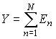,
где - случайные величины с равномерной плотностью распределения вероятности в интервале от 0 до 1. Математическое ожидание и дисперсия величины Y соответственно равны M{Y}=N/2, D=N/12. Далее приведена программа формирования нормальной случайной величины с нулевым математическим ожиданием и единичной дисперсией. Для получения одной реализации такой случайной величины суммируются 10 независимых случайных величин с равномерной плотностью распределения вероятности в интервале от 0 до 1.
#define N 500
#define M 50000L

float gauss_test(void);
float f[N] ;

void main(void)
{ long m;
int n;
float x, a = -5, b = 5, d;
d = (b-a)/N;
for(m =0 ; m < M; m++)
{
x = gauss_test();
n = (x - a) / (b - a) * N;
f[n] = f[n] +1;
}
for (n=0; n < N ; n++)
f[n] = f[n] / (M * d);
}

float gauss_test (void)
{
float x;
int i, N_cycle =10;
x = 0.0;
for(i = 0 ; i < N_cycle; i++)
x = x + random(30000)/30000.0;
x = x -0.5* N_cycle;
x = x/sqrt (N_cycle /12.0);
return x ;
}

6. ЯЗЫК ПРОГРАММИРОВАНИЯ «POWER MATRIX» СИСТЕМЫ
МОДЕЛИРОВАНИЯ SimulaWorks

Язык программирования Power Matrix является специализированным Си-подобным языком высокого уровня, применяемым в системе моделирования SimulaWorks для построения пользовательских моделей систем различного типа и назначения.
Для выполнения лабораторной работы №1 потребуется знание следующих конструкций языка:
- описание переменных (скаляров, векторов и матриц);
- встроенные математические операторы;
- операторы управления потоком вычислений;
- вызов процедур;
- определение и вызов функций;
- встроенные функции создания генераторов случайных чисел;
- встроенные функции вывода результатов.

Основное окно интерпретатора Power Matrix выглядит следующим образом.

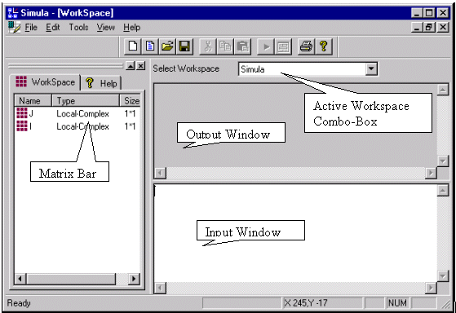

Для создания новой программы необходимо выбрать меню File/New/Script

Основное окно редактора исходных текстов Power Matrix показано на следующем рисунке.
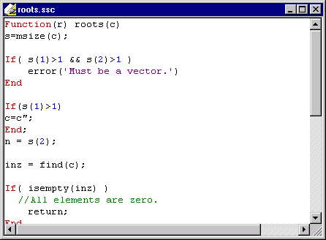

Разберем простейший пример программы, включающий в себя все основные действия необходимые для выполнения задания по лабораторной работе №1.

Пример. Создать генератор случайной величины с равномерным распределением в диапазоне от -2 до 7. Вывести на график экспериментальную оценку плотности распределения вероятности.

A = 4; // левый край интервала

B = 8; // правый край интервала

X = Makem(0,0.1,1); //Создаем пустой вектор X из 10 элементов от 0 до 1 с шагом 0.1

N = MLENGTH(X); //Запоминаем число элементов вектора Х

Density=ONES(1,N); //Формируем значения плотности распределения вероятности f(x)
//для каждой точки вектора X (в данном случае заполняем
//вектор Density единицами)

RG=AddRandGen(); //Создаем новый генератор случайных чисел в диапазоне от 0 до 1

SetRandGen(RG,X,Density,0); //Задаем плотность распределения генератора

(X:Density:Distribution:Type)=GetRandGen(RG); //Читаем настройки генератора

Plot(0,X,Density,X,Distribution); //Рисуем на графике x, f(x), F(x)

M = 100; //Устанавливаем число обращений к генератору случайных величин

R = RandG(RG,1,M); //Генерируем М случайных величин

Y = ZEROS(1,M); //Инициализируем вектор Y – случ. величина (заполняем нулями)

P = ZEROS(1,N+1); //Инициализируем вектор P - вероятность (заполняем нулями)

Y = A + (B-A)*R; //Получаем случайную величину равномерно распределенную в
//диапазоне от 4 до 8

//Для каждого значения Y подсчитываем вероятность попадания в n-й отрезок
For(i=1,M,1)
k = 1 + ROUND(N*(Y(i)-A)/(B-A));
P(k) = P(k) + 1;
End;

d = (B-A)/N; //Вычисляем ширину элементарного отрезка

Z = ZEROS(1,N); //Инициализируем вектор Z – плотность вероятности

//Вычисляем значения плотности распределения вероятности по всем вероятностям P(n)
For(i=1,N,1)
Z(i) = (P(i)/M)/d;
End;

Plot(0,Y); //Отображаем график сгенерированной реализации случайной величины

Plot(0,Z); //Отображаем график экспериментальной плотности распределения

RemoveRandGen(RG); //Уничтожаем объект генератора случайной величины

Краткий справочник по языковым конструкциям Power Matrix

  - Описание переменных.
В Power Matrix не требуется описывать локальные переменные, они создаются при их первом использовании.

  - Присваивания.
Присваивание скалярных величин:
A = 1;
B = 1+3i; // комплексная переменная
C = 2+4j; // тоже комплексная переменная

Присваивание векторов и матриц:
A = [1 2 3 3 4 5 6 ]; // элементы вектора разделяются пробелами или запятыми

B = [ 2+4i 3; 4 5]; // точка с запятой и перевод строки служат разделителями строк в матрицах

C = [ 1 2 3 // здесь задается матрица 3х3
5 6 7
4 5 6 ] // описание матрицы начинается с [, а заканчивается ]

  - Выражения.
В выражениях Power Matrix могут фигурировать, как скалярные величины, так и векторы (матрицы).

B = [1 2 ; 3 4] // задаем матрицу
A = B + [1 2;4 5] + [1;2]*[2 5] // сложение и умножение матриц
A = sin(B) // вызов встроенной функции
A = 2.^B // возведение в степень

  - Знаки операций.

Знак | Операции | Категория | Тип
= | Присваивание | Математическая | Бинарная
+ | Сложение | Математическая | Бинарная
- | Вычитание | Математическая | Бинарная
* | Умножение матриц | Математическая | Бинарная
/ | Деление матриц | Математическая | Бинарная
++ | Инкремент | Математическая | Унарная
-- | Декремент | Математическая | Унарная
.* | Умножение элементов матрицы | Математическая | Бинарная
./ | Деление элементов матрицы | Математическая | Бинарная
+= | Присваивание со сложением | Математическая | Бинарная
-= | Присваивание с вычитанием | Математическая | Бинарная
*= | Присваивание с умножением | Математическая | Бинарная
/= | Присваивание с делением | Математическая | Бинарная
.*= | Присваивание с умножением элементов матрицы | Математическая | Бинарная
./= | Присваивание с делением элементов матрицы | Математическая | Бинарная
== | Равенство | Условная | Бинарная
!= | Неравенство | Условная | Бинарная
> | Больше | Условная | Бинарная
< | Меньше | Условная | Бинарная
>= | Больше или равно | Условная | Бинарная
<= | Меньше или равно | Условная | Бинарная
&& | «И» | Условная | Бинарная
|| | «ИЛИ» | Условная | Бинарная
! | «НЕ» | Условная | Бинарная
& | «И» | Битовая | Бинарная
| | «ИЛИ» | Битовая | Бинарная
~ | «НЕ» | Битовая | Унарная
&= | Присваивание с «И» | Битовая | Бинарная
|= | Присваивание с «ИЛИ» | Битовая | Бинарная
“ | Транспонирование матрицы | Математическая | Бинарная
^ | Возведение матрицы в степень | Математическая | Бинарная
.^ | Возведение в степень элементов матрицы | Математическая | Бинарная
- | Обращение знака | Математическая | Унарная
E | Двузначный порядок числа | Математическая | Бинарная
, | Разделитель входных параметров. | - | -
, | Разделитель элементов матрицы. | - | -
: | Разделитель выходных параметров | - | -
; | Конец команды. | - | -
; | Выключение «эха». | - | -
; | Разделитель строк матрицы. | - | -
New Line | Конец команды. | - | -
New Line | Включение «эха». | - | -
New Line | Разделитель строк матрицы. | - | -
() | Индексирование матрицы. | - | -
() | Ссылка на элемент матрицы. | - | -
() | Скобки в выражениях | - | -
() | Окружают входные параметры | - | -
() | Окружают выходные параметры | - | -
[] | Определение элементов матрицы | - | -

  - Операторы.

IF
if (условие)
…операторы
elseif(условие)
… операторы
else
… операторы
end

SWITCH
switch (выражение)
case N1:
… операторы
case N2:
… операторы
default:
… операторы
end

FOR
for(инициализация, максимальное_значение, приращение)
… операторы
end

WHILE
while(условие)
… операторы
end

  - Встроенные функции.

Тригонометрические: SIN, COS, TAN, CSC, SEC, COT
Пример:
A=[-1 1 2;3 –1 1;-1 3 4];
B=SIN(A);
B=COS(A);
B=TAN(A);
B=CSC(A);
B=SEC(A);
B=COT(A);

Обратные тригонометрические: ASIN, ACOS, ATAN, ACSC, ASEC, ACOT

Гиперболические: SINH, COSH, TANH, CSCH, SECH, COTH

Обратные гиперболические: ASIN, ACOS, ATAN, ACSC, ASEC, ACOT

Экспонента: EXP

Натуральный логарифм: LOG

Абсолютная величина: ABS

Округление: FIX, ROUND, FLOOR, CEIL
FIX – округление до ближайшего целого в сторону нуля
ROUND – округление до ближайшего целого
FLOOR – округление до ближайшего целого в сторону -∞
CEIL - округление до ближайшего целого в сторону +∞

Обнуление матрицы: ZEROS
Пример:
A=ZEROS(3) // создает нулевую матрицу 3x3
A=ZEROS([3 4]) // создает нулевую матрицу 3x4
A=ZEROS(1000,20) // создает нулевую матрицу 1000x20

Матрица единиц: ONES
Пример:
A=ONES(3) // создает матрицу единиц 3x3
A= ONES([3 4]) // создает матрицу единиц 3x4
A= ONES(1000,20) // создает матрицу единиц 1000x20

Единичная матрица: EYE
Пример:
A=EYE(3) // создает единичную матрицу 3x3
A= EYE([3 4]) // создает единичную матрицу 3x4
A= EYE(80,50) // создает единичную матрицу 80x50

Создание вектора: MAKEM
Пример:
V=MAKEM(0,0.1,100) //Создает вектор с элементами от 0 до 100 с шагом 0.1.
V=MAKEM(100,-0.1,0) // Создает вектор с элементами от 100 до 0 с шагом -0.1.

Получение случайных величин: RAND
Пример:
M = RAND(3) // создает матрицу случайных значений 3x3
M = RAND([3 4]) // создает матрицу случайных значений 3x4
M = RAND(80,50) // создает матрицу случайных значений 80x50

Длина вектора (матрицы): MLENGTH
Пример:
L = MLENGTH ([1 2 3])
Output: L = 3

L = MLENGTH ([1 2 3 3;4 2 3 4])
Output: L = 4

Факториал: FACT
Пример:
A=[1 0 5];
B=FACT(A);
B= FACT(4);

Максимум, минимум: MAX, MIN
Пример:
A=[1 2;7 4;2 3;9 1];
(I:M) = Max (A); // Возвращает максимальное значение
(I:M) = Max (A,null,1); // Возвращает максимальное значение в каждом столбце
(I:M) = Max (A,null,2); // Возвращает максимальное значение в каждой стоке
M = Max (A,B); // Возвращает максимальное значение среди элементов A и B

Среднее: MEAN
Пример:
A=[1 1.6 1.4 0.8 3.2;2.1 2.6 2.1 1.8 1.7];
V=MEAN(A);

Среднеквадратичное отклонение: VAR
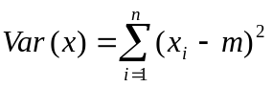
Пример:
A=[1 1.6 1.4 0.8 3.2;2.1 2.6 2.1 1.8 1.7];
V=VAR(A);

Стандартное отклонение (дисперсия): STD
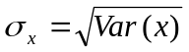
Пример:
A=[1 1.6 1.4 0.8 3.2;2.1 2.6 2.1 1.8 1.7];
V=STD(A);

Создать генератор случайных чисел: ADDRANDGEN
Пример:
RND1=ADDRANDGEN()

Удалить генератор случайных чисел: REMOVERANDGEN
Пример:
REMOVERANDGEN (RND1)

Настроить генератор случайных чисел: SETRANDGEN(ID,X,f,CD,UM)
ID (Integer): идентификатор генератора.
X (Double): 1 x n или n x 1 вектор, содержащий возрастающие значения x.
f (Double): 1 x n или n x 1 вектор, содержащий соответствующие значения плотности распределения f(Xi) для каждого значение Xi.
CD (BYTE): тип - 0 для непрерывных, 1 для дискретных.
UM (BYTE): необязательный параметр, выбирает алгоритм генерации псевдослучайных чисел (0: LCG, 1: MCG0, 2:MCG1, 3:MCG2, 4:MCG3), UM = 0 по умолчанию.

Получить настройки генератора случайных чисел: (X:f:F:CD:UM)=GETRANDGEN(ID)
Входной параметр:
ID (Integer): идентификатор генератора

Выходные параметры:
X (Double): 1 x n или n x 1 вектор, содержащий возрастающие значения x.
f (Double): 1 x n или n x 1 вектор, содержащий соответствующие значения плотности распределения f(Xi) для каждого значение Xi.
F (Double): 1 x n или n x 1 вектор, содержащий соответствующие значения функции распределения F(Xi) для каждого значение Xi.
UM (BYTE): необязательный параметр, выбирает алгоритм генерации псевдослучайных чисел (0: LCG, 1: MCG0, 2:MCG1, 3:MCG2, 4:MCG3).

Сгенерировать набор случайных чисел: RANDG
Пример:
// Создает генератор непрерывной случайной величины с экспоненциальным распределением
X=Makem(0,0.1,10); //Создает вектор x с шагом 0.1
Denisty=exp(-X); //Вычисляет f(x)

RG=AddRandGen(); //Создает новый генератор
SetRandGen(RG,X,Denisty,0); //Настраивает генератор

(X:Denisty:Distribution:Type)=GetRandGen(RG); //Считывает настройки генератора
Plot(0,X,Denisty,X,Distribution); //Отображает x, f(x), F(x)

R=RandG(RG,1,100); //Генерирует 100 случайных значений
Plot(0,R); //Отображает реализацию случайной величины

RemoveRandGen(RG); //Удаляет объект-генератор

// Создает генератор дискретной случайной величины с равномерным распределением
X=[1 2 3 4 5 6]; // Создает вектор x
Denisty=[1/6 1/6 1/6 1/6 1/6 1/6]; //Задает f(x) для каждого значения x

RG=AddRandGen(); // Создает новый генератор
SetRandGen(RG,X,Denisty,1); // Настраивает генератор

(X:Denisty:Distribution:Type)=GetRandGen(RG); // Считывает настройки генератора
Plot(0,X,Denisty,X,Distribution); // Отображает x, f(x), F(x)

R=RandG(RG,1,100); // Генерирует 100 случайных значений
g=Plot(0,R); // Отображает реализацию случайной величины
SetGraphLineMode(g,2); //Изменяет режим отображения графика

RemoveRandGen(RG); // Удаляет объект-генератор

Примеры работы с модулем вывода графиков:

Отображение одного графика
Оси X и Y линейны  x=makem(0,0.1,20);  y=sin(x).*exp(0.1*x);  plot(0,x,y,'g') | 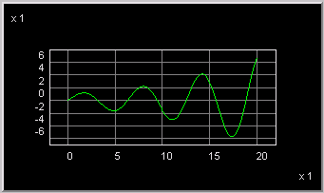
Ось X линейна, Y - логарифмическая  x=[1 10 500 5000];  y=[1 100 300 8000];  semilogy(0,x,y,'g') | 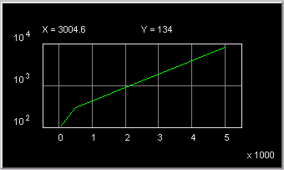
Ось X логарифмическая, Y - линейна  x=[1 10 500 5000];  y=[1 100 1900 8000];  semilogx(0,x,y,'g') | 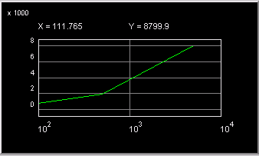
Ось X логарифмическая, ось Y логарифмическая  x=[1 10 500 5000];  y=[1 100 1900 8000];  loglog(0,x,y,'g') | 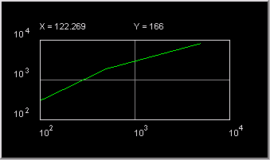

Отображение двух графиков
x=makem(0,0.1,20);  y1=sin(x).*exp(0.1*x);  y2=cos(x).*exp(0.1*x);  plot(0,x,y1,'g',x,y2,'y')  Or…  x=makem(0,0.1,20);  y1=sin(x).*exp(0.1*x);  y2=cos(x).*exp(0.1*x);  GID=plot(0,x,y1,'g');  plot(GID,x,y2,'y'); | 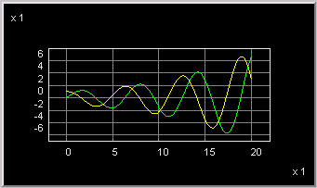

Отображение 10 графиков
x=makem(0,0.1,20);  y=null  for(i=0,10,1)  z=sin(x+0.5*i).*(1-exp(-0.1*x));  y=[y;z];  end;  GID=Plot(0,x,y); | 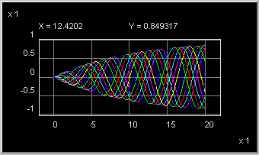

Изменение диапазонов по осям X Y
x=makem(0,0.1,20);  y=sin(x).*exp(0.1*x);  GID=plot(0,x,y,'g')  SETGRAPHYRANGE(GID,[-5 5])  SETGRAPHXRANGE(GID,[7 14]) | 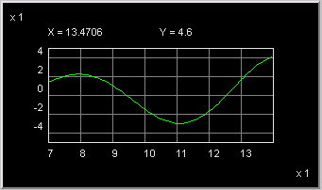

Отключение сетки
SETGRAPHGRID(GID,0)  Or …  SGG(GID,0) | 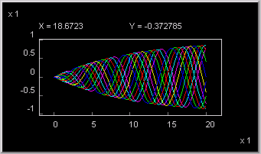

Подписи к графику
SETGRAPHTEXT(GID,['XY Plot';'X';'Y'])  Or…  SGT(GID,['XY Plot';'X';'Y']) | 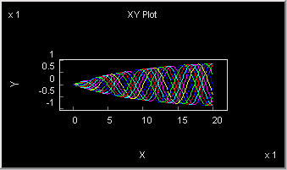

Установка цвета графиков
SETGRAPHCOLOR  (GID,['wbr'])  Or…  SGC(GID,['wbr'])  Or…  SGC(GID,[0xffffff 0x0000ff 0xff0000]) | 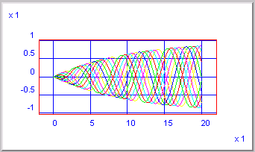

Установка толщины линий
x=makem(0,0.1,20);  y=sin(x).*exp(0.1*x);  GID=plot(0,x,y,'g')  SETGRAPHLINEW(GID,2) | 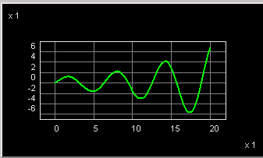

Установка стиля графиков
x1=makem(0,0.1,20);  y1=sin(x1).*exp(0.1*x1);  x2=makem(0,1,20);  y2=sin(x2).*exp(0.05*x2);  x3=makem(0,1,20);  y3=sin(x3+1).*exp(0.1*x3);  GID=plot(0,x1,y1,'g',x2,y2,  'y',x3,y3,'r')  SETGRAPHLINEMODE(GID,1,1)  SETGRAPHLINEMODE(GID,2,1)  SETGRAPHLINEMODE(GID,3,2) | 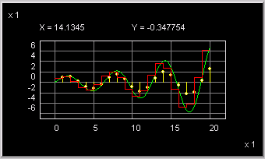

7. ЗАДАНИЯ ДЛЯ ЛАБОРАТОРНОЙ РАБОТЫ
1. Написать программный датчик случайной величины с равномерной плотностью распределения вероятности в интервале от -2 до 7. Затем написать вызывающую функцию, которая выводит на график две экспериментальные зависимости плотности распределения вероятности. Отличием этих двух зависимостей является различное число экспериментов (для построения одной зависимости используется значительно большее число экспериментов).
2. Необходимо смоделировать реализацию случайной величины Х, которая может принимать 7 значений 5, 7, 17, 19, 21, 25, 55 со следующими вероятностями:
Р(Х=5)=0.01, Р(Х=7)=0.05, Р(Х=17)=0.3, Р(Х=19)=0.3,P(X=21)=0.3, P(X=25)=0.02, P(X=55) = 0.02.
3. Построить датчик случайной величины с плотностью распределения вероятности, показанной на рис.11. Путем проведения статистического моделирования построить график плотности распределения вероятности величины, формируемой датчиком.
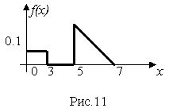
4. Построить датчик случайной величины с плотностью распределения вероятности, показанной на рис.12. Путем проведения статистического моделирования построить график плотности распределения вероятности величины, формируемой датчиком.
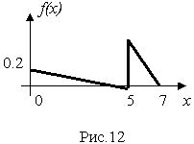
5. Построить экспериментальную кривую плотности распределения вероятности случайной величины Y, которая определяется суммой двух случайных величин:
Y = X + Z,
при этом Х имеет плотность распределения вероятности f(x)=ax в интервале , а Z имеет плотность распределения вероятности f(z)=bz² в интервале .
6. Построить экспериментальную кривую плотности распределения вероятности случайной величины Y, которая выражается разностью двух случайных величин:
Y = X - Z,
при этом Х имеет плотность распределения вероятности f(x)=ax в интервале , а Z имеет плотность распределения вероятности f(z)=bz² в интервале .
7. Построить экспериментальную кривую плотности распределения вероятности случайной величины Y, которая задается суммой двух случайных величин:
Y = X + Z,
при этом Х имеет гауссовскую плотность распределения вероятности с математическим ожиданием 3 и дисперсией 2, а Z имеет равномерную плотность распределения вероятности в интервале от 5 до 7.
8. Построить экспериментальную кривую плотности распределения вероятности случайной величины Y, которая определяется суммой трех независимых случайных величин:
Y = X + Z + W,
при этом Х, Y, Z имеют одинаковую плотность распределения вероятности, соответствующую рис.12. Вывести на график одновременно с кривой плотности распределения вероятности график гауссовской плотности распределения. Математическое ожидание у гауссовской случайной величины равно математическому ожиданию величины Y, а дисперсия гауссовской случайной величины равна дисперсии случайной величины Y.
9. Построить экспериментальную кривую плотности распределения вероятности случайной величины Y, которая определяется суммой трех независимых случайных величин:
Y = X + Z + W,
при этом Х, Y, Z имеют равномерную плотность распределения вероятности в интервале от 0 до 5. Вывести на график одновременно с кривой плотности распределения вероятности график гауссовской плотности распределения. Математическое ожидание у гауссовской случайной величины равно математическому ожиданию величины Y, а дисперсия гауссовской случайной величины равна дисперсии случайной величины Y.
10. Построить экспериментальную кривую плотности распределения вероятности случайной величины Y, которая задается суммой двух случайных величин:
Y = X + Z,
при этом Х имеет гауссовскую плотность распределения вероятности с математическим ожиданием 4 и дисперсией 3, а Z имеет плотность распределения вероятности f(x) = ax в интервале 1 ≤ x ≤ 8.
11. Построить экспериментальную кривую плотности распределения вероятности случайной величины Y, которая выражается разностью двух случайных величин:
Y = X - Z,
при этом Х имеет гауссовскую плотность распределения вероятности с математическим ожиданием 5 и дисперсией 2, а Z имеет плотность распределения вероятности f(x) = bz² в интервале 2 ≤ x ≤ 9.

